III. L’APPORT DES ETUDES THERMIQUES.

TP : la chaleur du globe/ l’apport des études thermiques/

/voir le TP corrigé.
Document 1 page 154
Des mesures dans des forages réalisés dans la croûte montrent que la température augmente avec la profondeur. Cette augmentation est appelée gradient géothermique, sa valeur moyenne est de 30°C par km près de la surface.

Document 2 page 154
Le géotherme est la courbe qui représente l’évolution de la température de la Terre en fonction de la profondeur. Sa pente représente le gradient géothermique qui est beaucoup plus élevé dans la lithosphère.
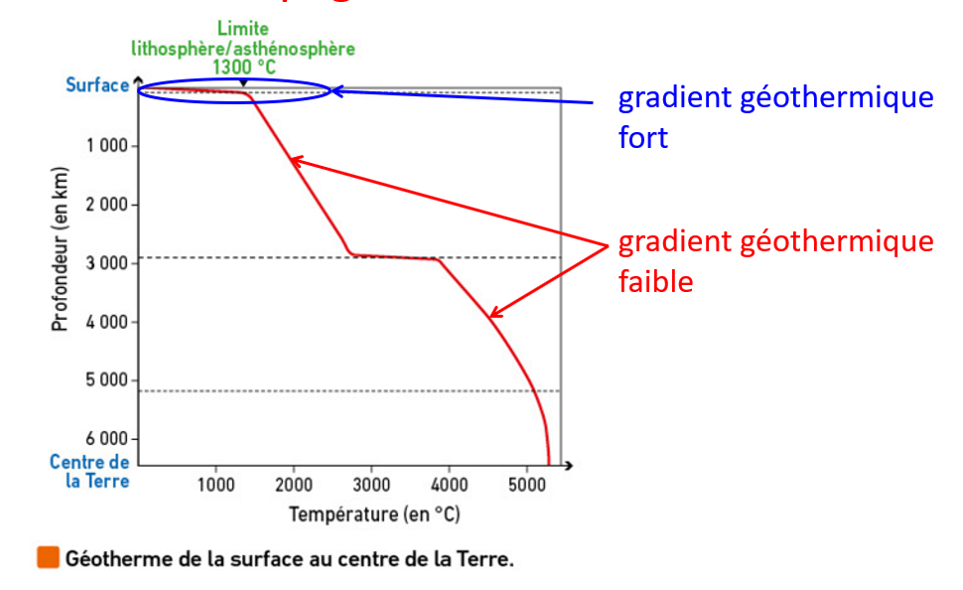

La conduction thermique (ou diffusion thermique) est un mode de transfert thermique provoqué par une différence de température entre deux régions d'un même milieu se réalisant sans déplacement global de matière.

La convection (thermique) désigne le transfert d'énergie thermique par déplacement de matière.

LA CONDUCTION :
Modélisation :
https://vimeo.com/66102392?embedded=true&source=vimeo_logo&owner=18134081

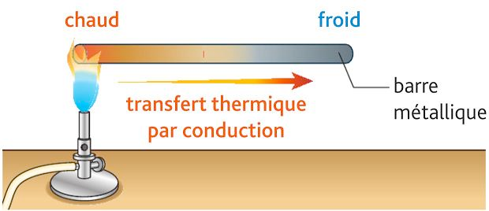
On peut tester dans les différents types de roches
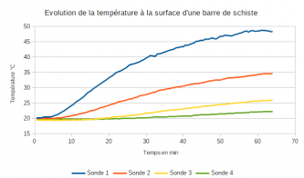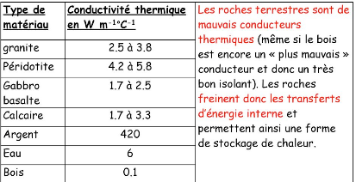

Quelques explications…

Un transfert thermique, appelé plus communément chaleur, est un échange d'énergie thermique. Il correspond à un transfert d'énergie microscopique désordonnée. Il en existe 3 types : conduction, convection et radiation.
Les transferts thermiques spontanés se font depuis les régions de température plus élevée vers les régions de température plus basse : on parle alors de gradient de température. 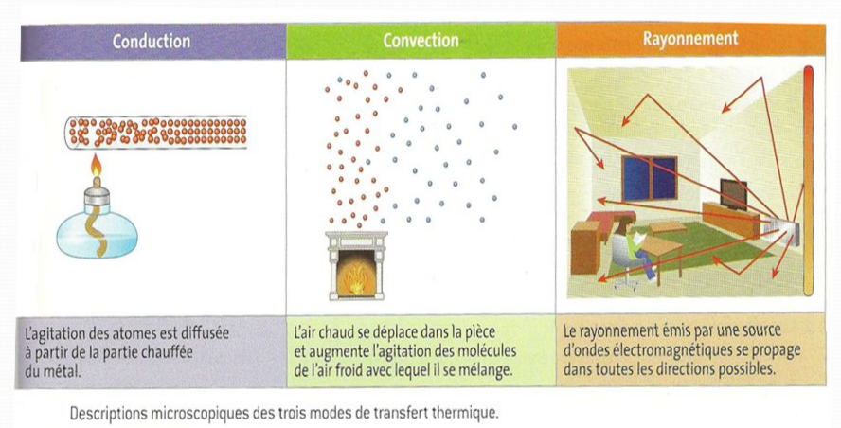
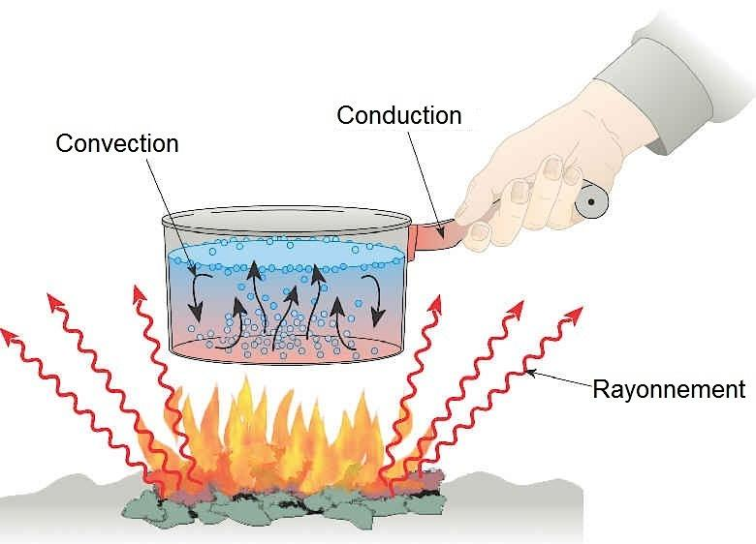
La matière est constituée d'atomes ou de molécules qui s'agitent sous l'effet de la température. Lorsque la température augmente, la plupart des matériaux subissent une augmentation de leur volume. Cette expansion se traduit, au niveau microscopique, par un plus grand espacement des molécules. C'est cette expansion qu'on nomme dilatation thermique. Inversement, une baisse de température se traduit par une contraction. Cette propriété s'observe pour tous les états de la matière.

Modélisation sur le site de l’académie de Montpellier :
https://www.ac-montpellier.fr/cid139950/modeles-de-conduction-convection.html

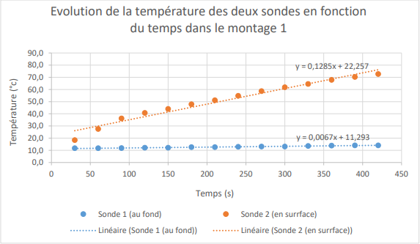
- Étape n°4 : Exploiter les résultats obtenus pour répondre au problème.
- A partir de l'exploitation de vos résultats, déterminer parmi les modes de transfert de chaleur testés, le plus efficace. compléter le doc 2.

- On voit :
- -dans le montage 1 le gradient de T°C (écart de température) en fin d’expérience est élevé.
- La résistance haute chauffe l'eau. L'eau chaude superficielle, moins dense ne peut pas se mélanger à l'eau froide profonde. Le transfert de chaleur s'effectue par conduction (de proche en proche). Le gradient de température mesuré entre la surface et la profondeur est important. Le transfert de chaleur est peu efficace.

il y a une mauvaise diffusion de la chaleur entre la source et le fond.

C’est la CONDUCTION.

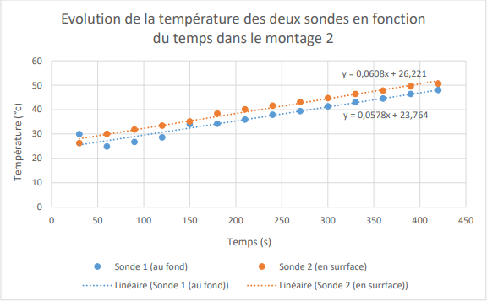
Dans le montage 2, les deux courbes restent sensiblement parallèles, la chaleur diffuse bien entre le bas et le haut.
La résistance basse chauffe l'eau. L'eau chaude profonde moins dense remonte vers la surface. Le transfert de chaleur s'effectue par convection (mouvement de l’eau). Le gradient de température mesuré entre la surface et la profondeur reste faible. Le transfert de chaleur est très efficace.
il existe donc un bon transfert d’énergie par la mise en mouvement du fluide. C’est la CONVECTION.

- On en déduit que le transfert d’énergie est plus efficace par convection que par conduction.

- Plus le transfert d’énergie est efficace et plus le gradient thermique est faible.

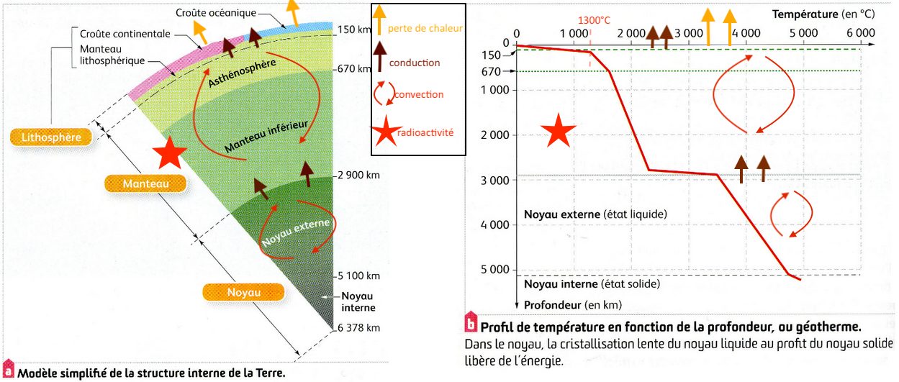

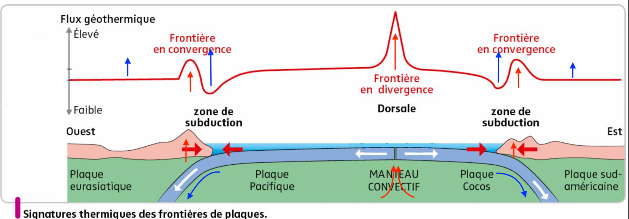

BILAN :
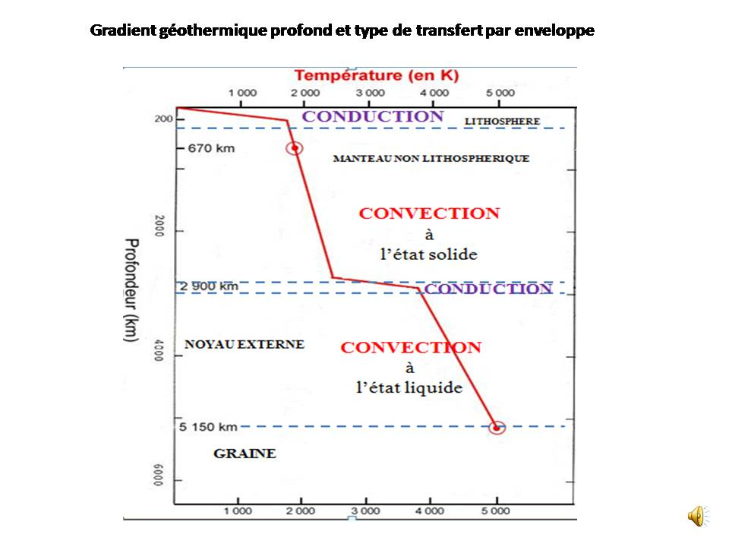
BILAN :
Les variations du gradient géothermique terrestre résultent de deux modes différents de transfert de la chaleur :

- conduction thermique : transfert de chaleur sans mouvement de matière, c’est un mécanisme peu efficace. Cela se déroule dans la lithosphère rigide

2- convection thermique : transfert de chaleur avec déplacement de matière, c’est un mécanisme très efficace.
- dans l’asthénosphère et le noyau externe.

